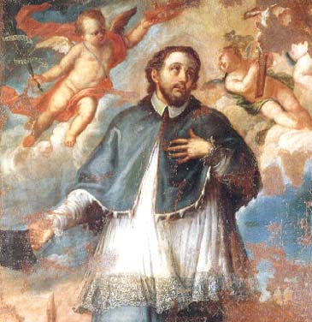
sv. Jan Nepomucký
Ioannes Nepomucenus, m. Pragæ
Zpracoval: Jan Chlumský

Svátek: 16. května
Postavení: | kněz, generální vikář, mučedník
Úmrtí: | 1393
Patron: | kněží, zpovědníků, lodníků, vorařů, mlynářů; vzýván za mlčenlivost, proti nebezpečí vody, za ochranu mostů
Atributy: | hvězdy kolem hlavy, jazyk, kněz, kotva, kříž, most, palma, ryba, řeka
ŽIVOTOPIS
Pocházel z jihozápadních Čech. Ztělesnil v sobě ideál znalce Božích tajemství, který pilným studiem a kázní usiloval o mravní dokonalost. V úřadě generálního vikáře věrně plnil povinnosti, hájil práva církve a její svobodu proti zvůli krále Václava IV. a zakusil za to od něj mnohá bezpráví. Když po velkém trýznění a mučení pro svou věrnost povolání i mlčenlivost zemřel, byl z Karlova mostu vhozen do řeky Vltavy. Máme před sebou svědectví o jeho pevné vůli zaměřené na pravdu a spravedlnost.
ÚVAHY PRO MEDITACI

MUČEDNÍK PRO VĚRNOST A MLČENLIVOST
Narodil se v Pomuku poblíž Plzně kolem roku 1345 jako syn soudce, podle některých historiků se jednalo o starostu Pomuku. První vzdělání se mu dostalo v blízkém cisterciáckém klášteře a pak studoval na pražské Karlově universitě. Od roku 1370 vyhotovoval a podepisoval úřední listiny jako veřejný notář v kanceláři pražského arcibiskupa. Podepisoval se: "syn Welflína z Pomuku, klerik pražské diecéze, z císařské autority veřejný notář".
V roce 1380 přijal kněžské svěcení a z generálního vikariátu odešel působit jako farář kostela sv. Havla na Starém městě. Současně pokračoval ve studiu církevního práva. V letech 1382-1387 studoval práva na universitě v Padově a dosáhl tam doktorátu. Po návratu do Prahy se stal kanovníkem kostela sv. Egidia (Jiljí) a později i vyšehradské kapituly.
V té době se zhoršoval vztah mezi králem Václavem IV., který byl synem císaře Karla IV. a pražským arcibiskupem Janem z Jenštejna. Václav IV. měl slabší morálku a podléhal náladám a intrikám bezcharakterních oblíbenců. Kvůli nim porušoval křesťanské zásady i církevní předpisy, zatímco arcibiskup Jan z Jenštejna byl horlivý a církvi oddaný, usiloval odstraňovat právní nedostatky a bylo-li třeba vystupoval i proti králi. Proto ho opouštěli někteří spolupracovníci. Namísto generálního vikáře Kuneše z Třebovle jmenoval tento arcibiskup v září 1389 Jana z Pomuku, jehož charakter i věrnost církevní službě poznal v době jeho notářského působení. V následujícím roce se Jan stal i žateckým arcijáhnem se správou pěti děkanátů o 225 farách.
K růstu napětí mezi arcibiskupem a králem na podzim 1392 přispělo chování králova oblíbeného pod-komorníka (v úrovni ministra financí) Zikmunda Holera, který svými bludy, násilnostmi a neposlušností vůči výzvě, tlumočené Janem z Pomuku a Mikulášem Puchníkem, si "vykoledoval" exkomunikaci. Byl vyloučen z církve, protože odpověděl výhrůžkami.
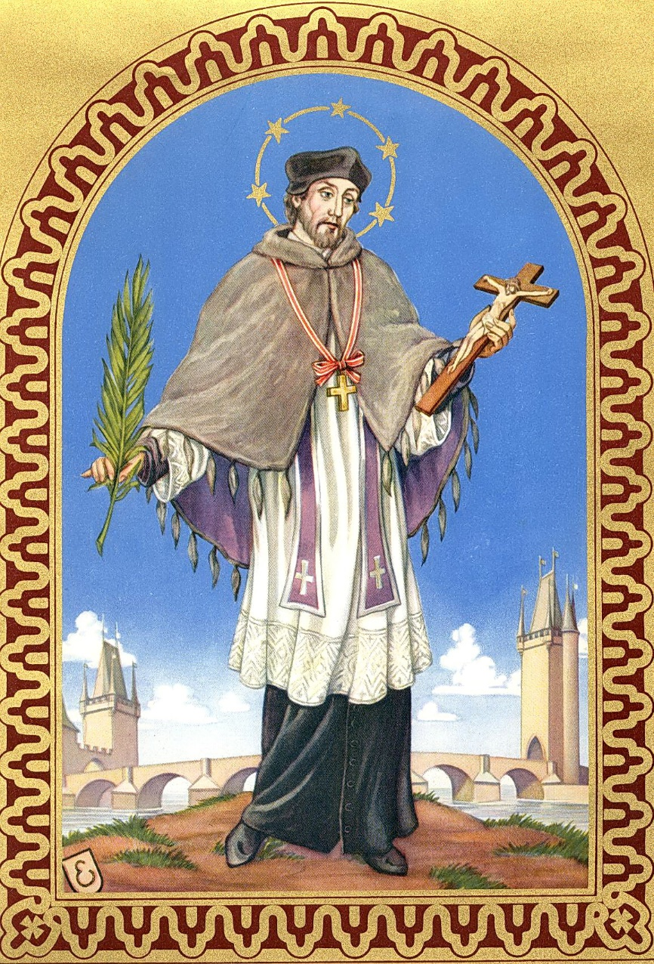
Václav IV. se rozhodl omezit arcibiskupovu moc zřízením nového biskupství, které se snažil v Římě prosadit a dostat tam na další stolec jemu vyhovujícího preláta. Za sídlo budoucího biskupství si vybral benediktinský klášter v Kladrubech, který chtěl s blížící se smrtí opata Racka zrušit, aby jeho majetek finančně zajistil nové biskupství. Když však počátkem roku 1393 opat zemřel, král Václav, užívaje si se svými oblíbenci kratochvíle na hradě Žebráku, se o tom nedozvěděl. A mniši si pospíšili se zvolením nového opata Olena a arcibiskup ohlásil lhůtu ke vznesení možných námitek. Ve vymezené době žádné podány nebyly, a tak už 10. 3. za přítomnosti svědků generální vikář Jan ve své kanceláři na arcibiskupském dvoře volbu potvrdil a tím byl zmařen králův plán.
Když to král zjistil zuřil a veřejně vyhrožoval smrtí zejména úředníkům arcibiskupa. Jan, když se to dozvěděl, odešel snad hned 15. 3. s Mikulášem Puchníkem na arcibiskupův hrad do Roudnice. Dne 19. 3. hledali už královi i arcibiskupovi rádci při společném setkání řešení situace. Došlo k dohodě o rehabilitaci Hulera, které se měli už ve čtvrtek 20. 3. ráno u Mostecké věže při levém břehu Vltavy zúčastnit v doprovodu arcibiskupa také Jan z Pomuku, Mikuláš Puchník, probošt Václav Knobloch a další.
Na setkání s králem, s jeho rádci a ozbrojenci, arcibiskup krále požádal, aby nevěřil falešným zprávám namířeným proti královské vládě. Král začal nadávat a nařídil zatknutí nejbližších čtyř arcibiskupových spolupracovníků, tím schůzka skončila. Zbrojnoši odvedli zajatce do kapitulní síně pražského hradu. Tam král vyslechl profesora církevního práva a děkana kapituly Bohuslava z Krnova, přičemž mu rukojetí svého meče způsobil krvácející zranění v obličeji. Pak ostatní zajatce nechal odvést k výslechu na staroměstskou radnici. Zde osvobodil hofmajstra Něpra a ostatní tři dal odvést do mučírny soudního domu (č.p. 404 na rohu Můstku a Rytířské ul.). Tam nakonec propustil Knoblocha a po kratším mučení Mikuláše Puchníka, kteří napřed museli podepsat přísahu mlčenlivosti.
Generální vikáři byli nataženi na skřipec a páleni loučemi na bocích. Zuřící král se soustředil na mučení Jana, kterému osobně loučí propálil bok. Od Jana se chtěl dozvědět více věcí, mimo jiné se traduje, že i to, z čeho se královna Žofie u něj zpovídala.
Napovídají tomu i poměry mezi ní a králem. Když král byl na cestách či honech, mladá královna odháněla pocit opuštěnosti zábavami na pražském hradě a s těmi souvisel i vznik pověstí o její nevěrnosti. Václav jí moc lásky neprojevoval, za nenormální se považuje, že ji nechtěl korunovat ani před tím, než se začalo připravovat jeho sesazení a po jedenáct let jí nedovolil spravovat majetky patřící ke věnu české královny. Existuje důvěrný list z ledna 1391, v němž je salzburský arcibiskup Pilgrim informován nejen o Václavově vyjednávání možnosti manželství jeho bratra s aragonskou princeznou Janou, ale že by ji chtěl sám a tu kterou má (Žofii) by rád propustil. Už z toho je patrné, že hledal pro její propuštění důvody a pro královy zájmy o jinou ženu je i více důkazů. Žofie zase snad od svatby měla důvěru v Jana, který zastával jednu z nejvyšších církevních funkcí, nebyl na straně krále a byl zkušený odborník i na církevní práva, mohl jí nejvíce pomoci, a tak zde je v pozadí další důvod Janova krutého mučení na skřipci.
Při tzv. štosování, zavěšení vyslýchaného za svázané ruce na zádech a natahování, došlo u Jana k vyvrácení pažní kosti v kloubu a k nalomení akromiálního výběžku pravé lopatky, jak bylo zjištěno na jeho ostatcích a potvrzeno odborníkem prof. MUDr. E. Vlčkem v roce 1993, při výzkumu ostatků povoleném kard. Tomáškem. Z průzkumu ostatků je potvrzeno i další zacházení s Janem a nález v jeho lebce. Také byl odhadnut jeho věk na 45-50 let.
Arcibiskupův vikář Jan za své mlčení zaplatil životem. Utrpěl rány pěstí a kopanci, vedené velkou silou do obličeje, až nakonec došlo ke krvácení do přední a střední jámy lebeční a k šoku. Horní čelist mu byla odlomena, rameno dolní čelisti nalomeno a lební spodina mnohonásobně rozlámána. Rozsah zranění vedl ke smrti před shozením do Vltavy. Tomu odpovídá i čas objevení jeho těla na hladině. Dne 20. 3. kolem 21. hodiny byl vhozen Jan do Vltavy a jeho tělo vyplavalo 17. 4., kdy ho rybáři uviděli v řece s pěti světly, hvězdám podobnými, kolem hlavy. Odtud jeho hvězdy mezi atributy, které kromě P. Marie nemá žádný další světec. Přechodně byl Jan pohřben v blízkém kostele sv. Kříže.
23. 4. 1393 se Jan z Jenštejna vypravil k papeži Bonifáci IX. se stížností na krále a v textu stížnosti už nazval Jana mučedníkem. Na Jana se sice vztahovalo, že nesměl být souzen, natož mučen světskou mocí, a navíc se ničím neprovinil. Schismatem oslabený papež však stížnost odložil ad acta, protože proti provinilému králi nemohl účinně zakročit. Ohledně Jana by se dalo uvést mnoho, ale není zde na vše prostor.
K jeho příjmení Nepomucký se váže zdůvodnění, že chybným čtením latinského výrazu "DE POMUK" (Pomucký) se utvořilo "NEPOMUK" (Nepomucký). Kronikář Václav Hájek přispěl také ke zmatkům kolem roku úmrtí Jana Nepomuckého tím, že v rukopise o jeho utopení na pergamenové straně 383, kde byla někým před číslem připsaná jednička, četl jako rok úmrtí 1383. Podle toho pak Jan Nepomucký zemřel o 10 let dříve než mučedník Jan z Pomuku a oba měli být shozeni do Vltavy v místě, kde je v zábradlí Karlova mostu vsazený dvouramenný mosazný křížek.
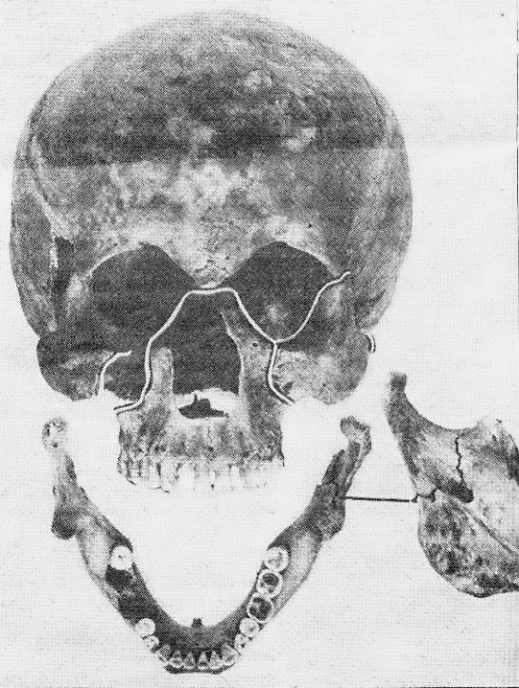
Janův hrob byl 15. 4. 1719 komisionálně otevřen a při prohlídce jeho ostatků vypadla z lebky organická hmota o velikosti lžíce. Pět odborníků se shodlo na tom, že se na pohled jedná o jazyk. Při zkoumání této relikvie o šest let později při třičtvrtěhodinovém vyjmutí hmota naběhla a zčervenala.
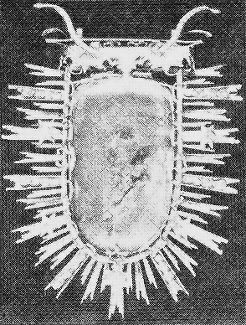
Podobně při šetření posledním, kdy se moderními metodami zjistilo, že jde skutečně o hmotu patřící ke zkoumaným kostem, shodnou po stránce imunologické i sérologické. Šetření v elektronkovém mikroskopu ukázalo, že jde o suchou mozkovou tkáň a při zvlhnutí v r. 1725 došlo k oživení základní červenohnědé barvy i k částečnému nabobtnání. Mozková hmota pak byla znovu uložena do relikviáře, kde nadále zůstává ve tvaru jazyka. Janova lebka
Jan Nepomucký byl blahořečen 31. 5. 1721 papežem Inocencem XIII. a kanonizován 19. 3. 1729 papežem Benediktem XIII. Přesto Hájkovy omyly, které na uznání svatosti Jana neměly vliv, zřejmě ještě dělaly starosti ustanovené komisi pro poslední revizi světců do nového martyrologia 2001.
Janova živá tkáň z lebky
PŘEDSEVZETÍ, MODLITBA
Chci napodobovat víru, která uschopňuje přesvědčení vyznávat a dle něho žít. Budu žít věrně ve svém povolání jako křesťan s prosbou k Bohu o potřebnou sílu.
Bože, Tys vyvolil kněze a mučedníka Jana za obhájce práv církve a za strážce zpovědního tajemství; dej, ať následujeme příklad jeho statečnosti a věrně plníme službu, ke které jsi nás povolal. Prosíme o to skrze Tvého Syna Ježíše Krista, našeho Pána, neboť on s Tebou v jednotě Ducha svatého žije a kraluje po všechny věky věků. Amen
(závěrečná modlitba z breviáře)

Se schválením autora, ze stránkách www.catholica.cz připravil k tisku Iosif Fickl

